新桥实验小学校本培训简报
2016年8月12日

【现场回放】
英语组专场：让学习生发
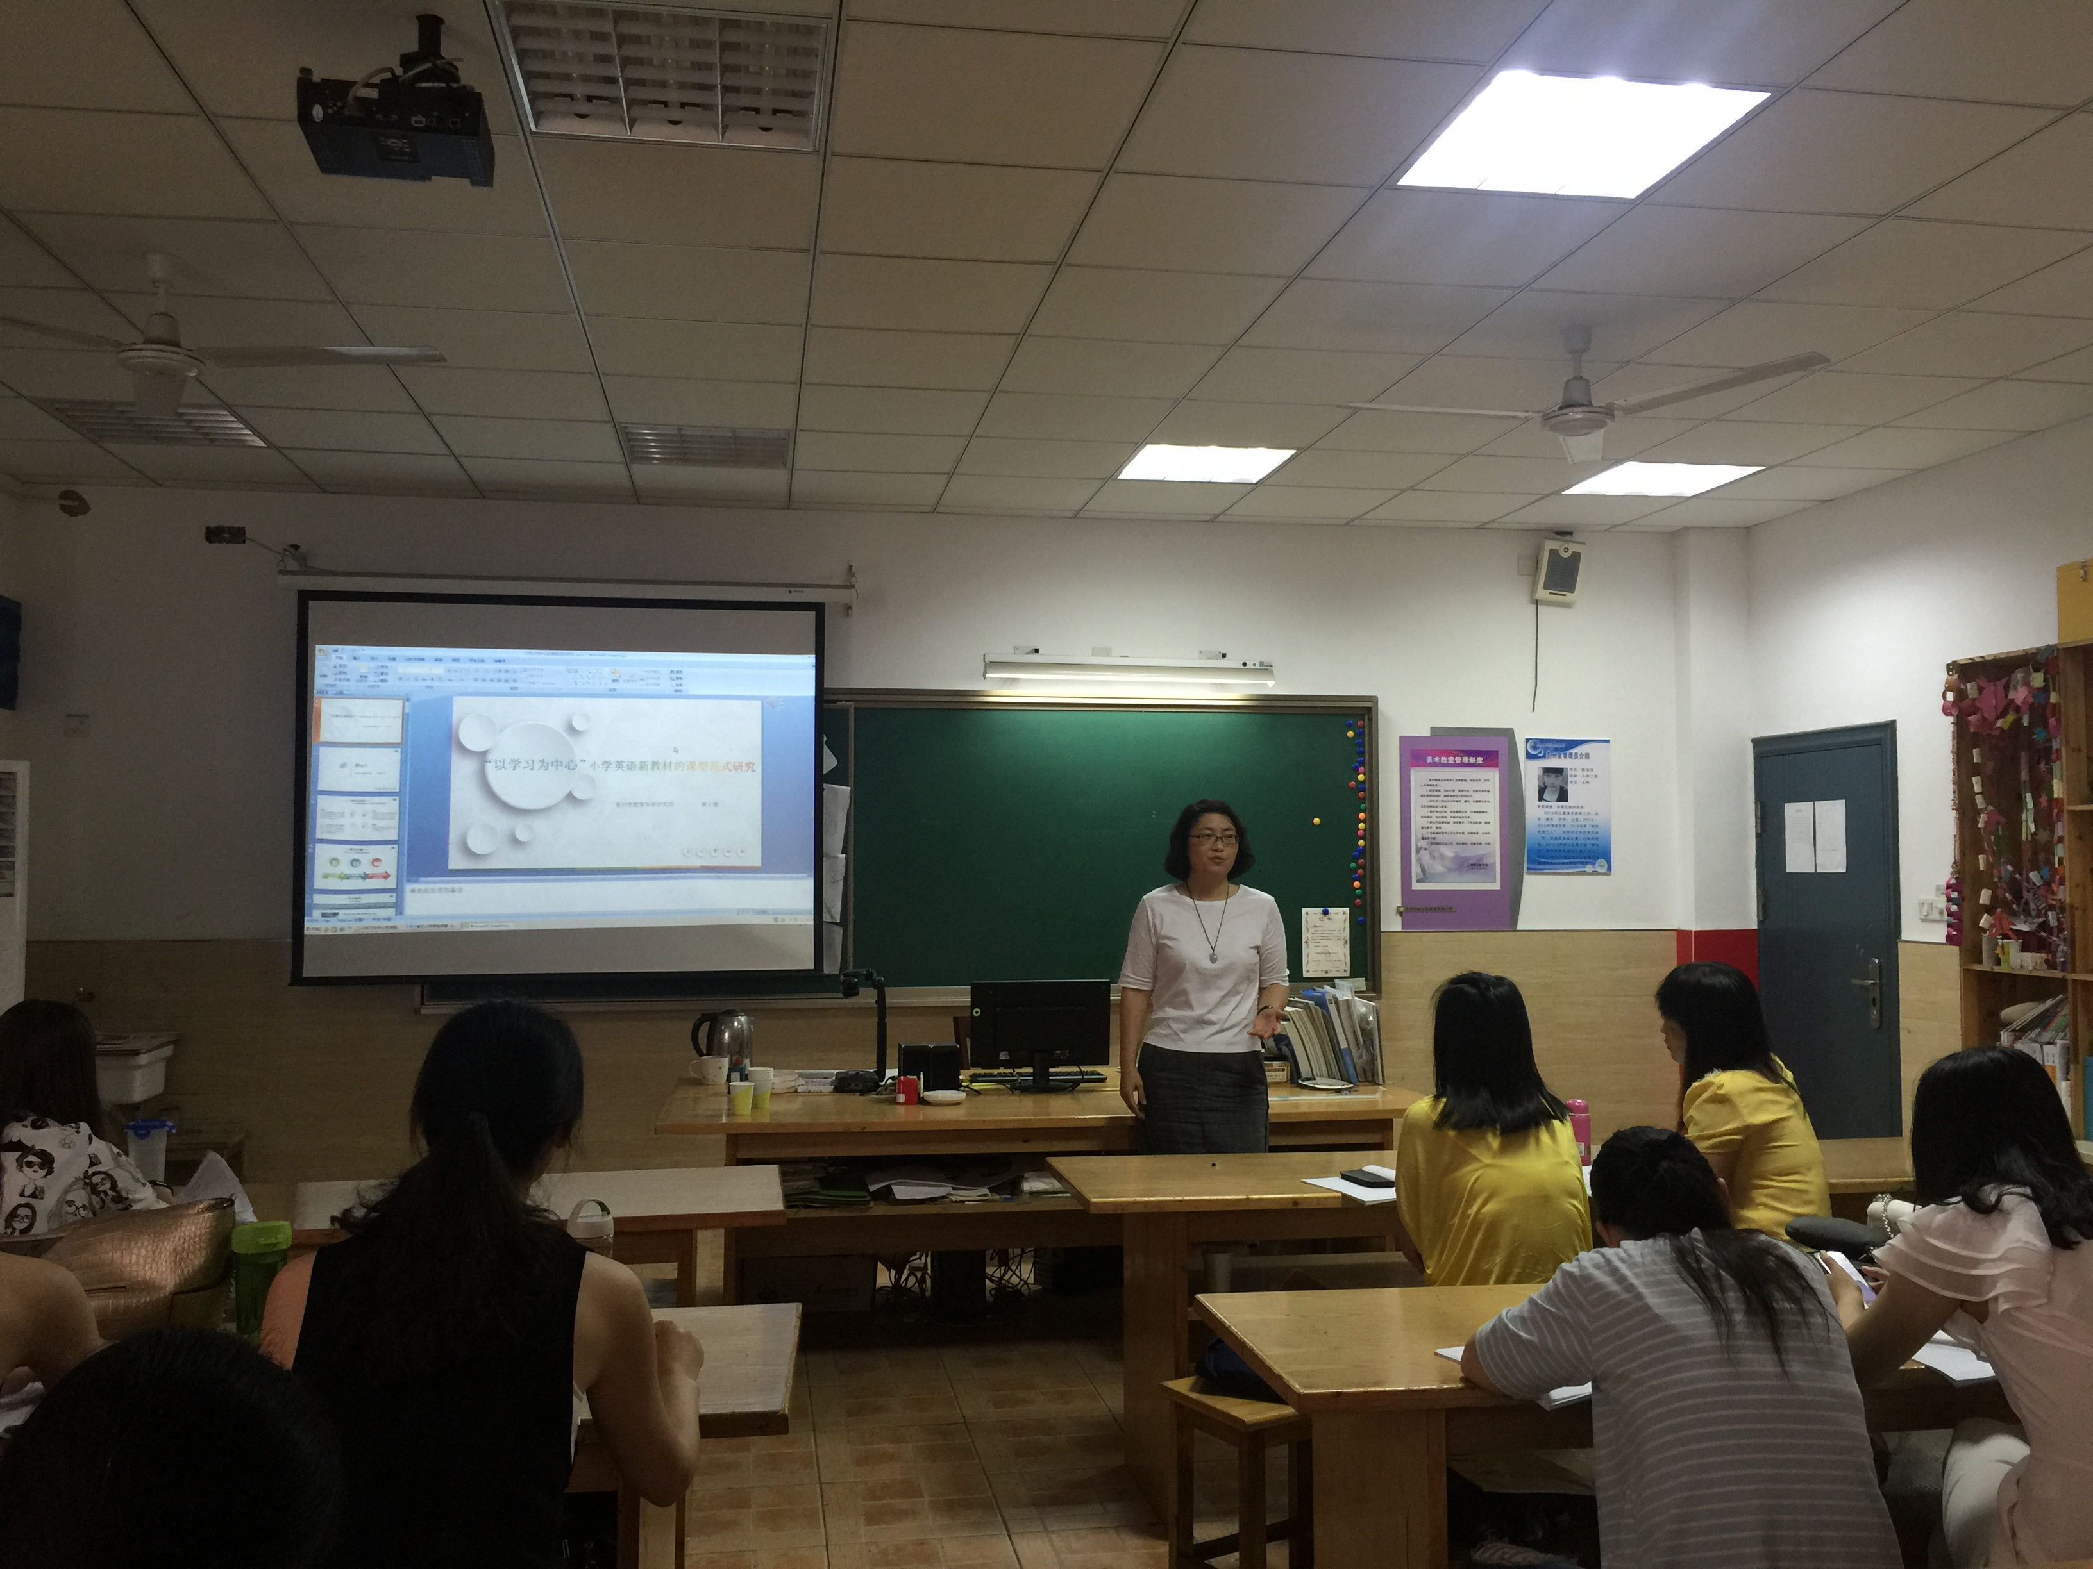
炎炎夏日，在新小的美术教室里大家也是热情满满，进行着一场“脑力健身操”。常州小学英语教研员黄小燕老师带来了题为《“学习为中心”小学英语新教材的课型范式研究》的报告，让在场的老师们聆听着，学习着，体悟着。
黄老师从暑期“自由行”起谈，类比教学，学生们也更热爱轻松自由的课堂旅程。英语教学的目的就是“Make learning happen”,在学生和知识，学生与学生，学生与老师的各种不断“冲突”中达到师生双赢的最终目的。黄老师介绍了学习研究的基本特征表现，即强调理解性学习；注重认知的表现；关注学生已有的知识储备；关注学生自身对学习调控能力的发展和培养；并用展现完整而深入的学习过程和机制。老师们从理论上加深了对“学习为中心”概念的理解。
黄老师与现场老师互动交流，大家一起比对的“综合语用能力”到“学科核心素养”的异同。在对比之间，老师们发现“核心素养”更能给以我们教学指导作用。英语教学要以主题意义探究为目的，以语篇为载体，通过感知、预测、获取等方式帮助学生构建结构化的知识。
黄老师高屋建瓴的报告让老师们的教学视野得到了提升和拓展，相信在今后的教学工作中能化为实践，在教学中师生共成长。

【大家谈收获】
◆英语学科
☆今天上午聆听了黄老师的讲座，让我们知道在教学过程中应该把人的发展放在最重要的位置，老师和学生在教学的过程中应该得到双赢，学习中应该把过程留给学生促进学生对知识的理解，要关注学习的过程，注重学习的条件并强调学习策略，同一内容也可制定不同的标准让学生可以选择适合自己的标准进行学习。下午又聆听了薛老师关于如何命题的讲座，也让我们了解到应该如何拟一份符合课标的小学英语测试卷，在遵循课标的同时还要能够体现课改精神，通过对16年五六年级试卷的分析，了解命题的基本秩序，也让教师了解到试卷命题与书本知识的结合和学生应用能力的体现。 (英语 顾春燕)
☆今天上午黄老师的讲座，我有以下感触，“以学习为中心”的教学模式给了学生和教师更多的自主，让学生摆脱了固定的教材和单一的课堂，学生在活动中成了认知的主体，主动进行研究探索。教师在教学中进行指导，而教材只是帮助学生进行研究的辅助资料，课堂只是进行学习探讨的场所之一。这样可以更好地提高学生学习的主动性。 （英语 孙亚萍）
☆教学观念需改变，要以“学习为中心”，关注学习的发生，让学生与知识的冲突、学生和教师的冲突成为课堂上最珍贵的智慧碰撞。努力成为反思型的教师，不断自我更新学习。一切以人为本，重视学生核心素养的培养，尤其关注思维品质的锻炼，使学生在学会知识的同时，更能掌握学习的策略与方法。将语言教学放入情境中，联系学生生活实际，促成真实而有意义地语言运用。 （英语 许珂）
☆苏霍姆林斯基说：“促进自我教育的教育，才是真正的教育。”今天听了黄老师以学习为中心的专题报告受益匪浅，教师作为教学的组织者，促进者应以学生为主体，关注学生的学习过程，让学习真正发生。学生通过自主学习，合作学习、探究学习等方式实现“知识与技能，过程与方法，情感、态度与价值观”三维目标的达成。同时不断提升学生的语言能力，文化品格，思维品质等。 （英语 刘琴）
☆而以学为中心的教学过程强调从学生的学习出发，根据学生的起始水平、学习风格、学习环境等，设计从感知到学习到实践和评价的学习过程，教师根据学生的学习过程开展相应的促进学习的教的活动。在以学为中心的教学过程中，当教与学发生冲突时，教师需依据学生的学习需求修正教学过程，保证所有的教学活动都是促进学生学习的活动。以学为中心的教学过程依据学习过程设计，实现学习过程与教学过程的有机统一，可以保证教学过程按照学生的学习特征开展，从而促进学习。 （英语 孔颖）
☆观念不更新，教师的课堂实践就不会发生根本的转变！“以学习为中心”相比较以往的教学观念是基于以“人”为本的价值追求，是基于促进学习的基本要求，更是基于教师发展的基本要求。这是今天市教研员黄晓燕老师带给大家的值得大家学习并深思的教育观念！这一观念更加关注学生学习过程，更重视学习条件，更强调学习策略！同时，将学生思维品质的发展放到了很高的位置上，这对我们的课堂实践有指导意义！（英语 陈微霞）
☆教师的根本任务是教书育人。因此在课堂上我们始终要把学生放在首位，以人为本，在课堂实践中避免满堂灌，填鸭式的教育。同时还要注意学生的个性发展，对于不同的学生采用不同的方法，决不能千篇一律。这是今天听黄小燕老师的讲座的几点感受。（英语 束丽凤）
☆小学英语课堂的教学理念从最初的以教师为中心到以学生为中心，现在更是要转变观念，建立以学习为中心的课型研究，不得不说，每一次的变革都是基于以人为本的价值追求，更强调学生的理解性学习和认知的过程，更重视学生自身对学习调控能力的发展和培养。在这种新的教学理念的引领和价值追求下，教师一定会把握机会，找到自身的生长点，和学生共成长。（英语 张萍）
☆今天黄老师的报告让我们对“学习为中心”概念有了更深的理解。教师需注重认知的表现；关注学生已有的知识储备；关注学生自身对学习调控能力的发展和培养；并用展现完整而深入的学习过程和机制。“核心素养”更能给以我们教学指导作用。英语教学要以主题意义探究为目的，以语篇为载体，通过感知、预测、获取等方式帮助学生构建结构化的知识。（英语 刘宇婷）
【现场回放】
综合组专场：书法与人生

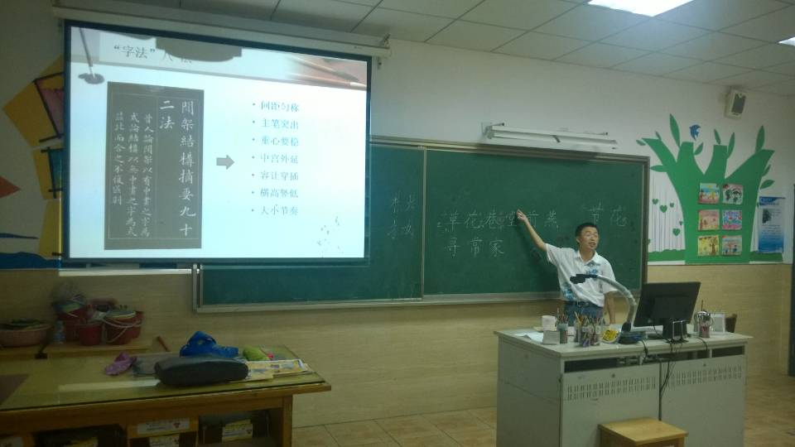
2016年8月12日下午，全体综合组老师再次相约齐聚美术教室2，聆听唐剑老师带来的讲座《书法与人生》，感受字的奥秘。
唐剑老师在讲座的过程中，以一个问题“大家觉得是笔画多的好写？还是笔画少的好写？”吸引了所有人的目光，激发了大家的学习兴趣；结合科学、自然与生活的小故事和教学经典案例，幽默风趣讲述使得讲座氛围融洽；娓娓道来大量的文人典故让书法更具内涵。最让人惊叹的便是唐剑老师的书法，如行云流水；总结的“八字”口诀更是生动形象。
讲座结束后，获得了大家的一致好评。大家对写字有了更深的感悟，对人生也有了更深入的理解。
【大家谈收获】
◆综合学科
☆炎热的夏风也吹不散教师学习的热情，今天全体综合组教师相聚在美术室2，享受又一份精神大餐。上午的“新基础”教育专家耿群志老师给我们带来的《回到原点——新基础课堂转型的研究》，让我受益颇深，耿老师从常见的问题、问题的思考、重建的策略三个方面来阐述这一课题。新理念、新观点一次次让我感触良多，教育活动是动态生成的过程：在教学过程中，教师不仅要把学生看作“对象”、“主体”，还要看作是教学“资源”的重要构成和生成者；教师在教学过程中，更要把精力放在研究学生、倾听学生上，而不是把学生在课堂中的活动、回答看作是一种对教师的配合。学生是重要的教学资源，充分的挖掘他们的潜力。耿老师就课堂“放”了，怎么“收”？给出了宝贵的经验：对于学生要多向互动，一、切实实现重心下移，注重“三个转变”，二、“放”“收”结合的教学环节，把资源“收上来”进行反馈提升，其实我觉得从中总结出：有向开放-------交互反馈-------集聚提升。耿老师最后说到教师要三会：一会倾听、读懂学生、判断选择提升；二会并联式呈现资源、引导辨析、完善、实现每个人的结构化生长；三会利用“意外”，任何“意外”发生都有原因，即时判断、引导，并将教学“意外”转化为教学资源，如果教师能够运用自身的教学机智解决其“意外”往往是一节成功的课堂中最大的亮点。“新基础教育”为教师职业的专业化发展提供了条件和机会，教师的工作将变得更加丰富，教师自身将变得更加自主、自信、自尊和自豪，能够建设富有“生命自觉”的教师队伍，今天的学习让我看到了在“新基础教育”中教师的美好前景和无限希望！
（音乐 甘小凤）
☆今天听了书法讲座，老师的语言幽默、思维活跃，其思考的角度也是别具匠心。字法规律以前也有接触过，但因为繁琐很难记住。今天老师用新的视角解释让人耳目一新，易于理解也易于操作实践。让我印象最深的就是半包围结构中要遵循金子塔形。这是一个全新的理念。方方正正的中国字其蕴含的笔法规律非常丰富，需要我们不断地探索发现。
（美术 蒋红琴）
☆中国的书法有着几千年的历史，他博大精深蕴含着丰富的内容。今天唐老师的讲解让人耳目一新，不仅仅是书写技巧的传授，更是对书法和人生的一种思考。用动态的眼光观察貌似静止的书法，用不断的思考和想象来学习书法会让人更能了解和理解书法的意境美。
（科学 赵春霞）

主 编：韩燕清 汪尧华 任丽芳 陈俊 责任编辑：张帅 穆丹 刘宇婷 赵春霞
编 辑：杨立颖 高春媛 张丽 江燕 徐芳娣 陈剑利 蔡小萍 高可飞 陈微霞 宗红芬

